

4WS4WD使用手册

最后更新日期：2020年8月17日

岑汝平

*更新日志：*

**20200817**（岑汝平、舒康）

1. 查找小车硬件厂家和购买链接

1. ROS测试节点

**20200813**（岑汝平、舒康）

1. 车硬件结构

2. 小车通讯协议

# 小车硬件结构

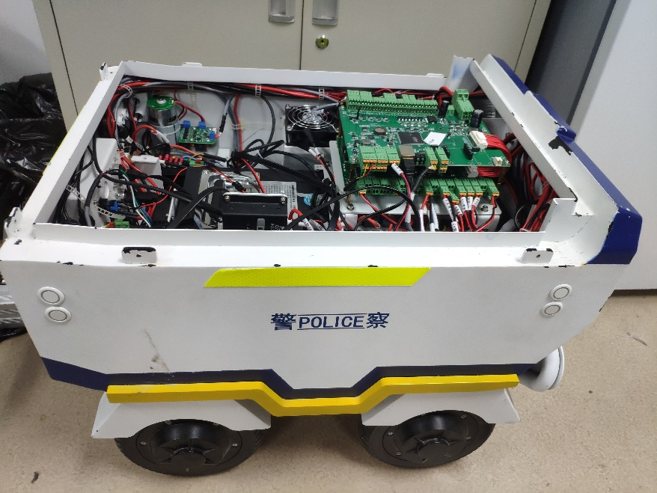

图1-1 小车实物图

如图1-1所示，小车主控板负责控制底盘上的电机、超声波模块及其他IO设备，如图1-2所示，小车包含4个行进电机和4个转向电机，8个电机均采用CAN总线通讯协议，小车行进电机采用的是安普斯的轮毂电机、转向电机采用的是深圳飞特模型公司的SMCL系列电机。轮毂电机资料可查看附件“LSDB系列伺服轮毂驱动器说明书3V2-20200801.pdf”，转向电机资料可查看附件“SMCL系列舵机资料包.zip”。

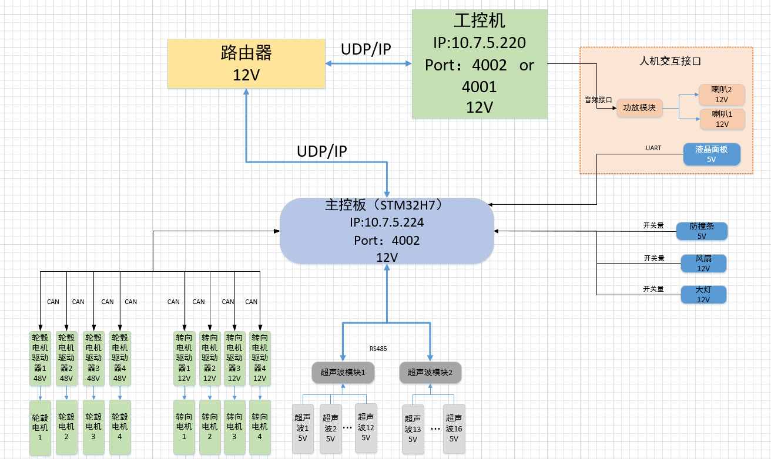

图1-1 小车硬件结构框图

小车全车周围配备了16路超声波模块，超声波通过CAN总线与主控板相连，其余IO量，如大车车灯和风扇由主控板通过控制继电器实现，防撞条通过IO端口连接到主控制板。

小车的局域网端处于10.7.5.1网段，主控板的IP为10.7.5.224，工控机IP为10.7.5.220。小车上电以后主控板会向10.7.5.220:4002和4001端口发送数据，因此在与主控板建立通讯的时候必须将电脑的IP地址设置为10.7.5.220，通讯方式为UDP通讯。

# 小车通讯协议

小车的帧协议采用帧头+数据+校验的方式

## 帧头的结构

struct _TNBHead

{

u16 u16MagicCode; /* "GS" */

u16 u16Size; /* 总字节数, 包括帧头与数据 */

u16 u16CmdId; /* 指令 ID */

u16 u16CRC; /* CRC 校验 */

};

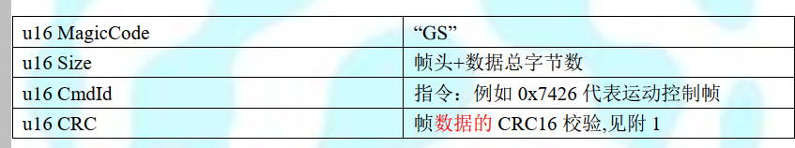

帧头部分一共占用8个Byte，针对不同的命令需要设置不同的**u16CmdId**。发送数据的时候采用小端模式（低位在前）

### 运动控制指令

下发控制指令的时候 帧头中的CMD_ID固定为 **0x7426**

/* PC->MCU(S0,S1): 运动控制命令 */

struct Move_Ctrl

{

TNBHead head;

u8 Cmd; /* 运动控制命令 */

u16 Spd_l; /* 本体线速度 */

u16 Spd_a; /* 本体角速度 */

};

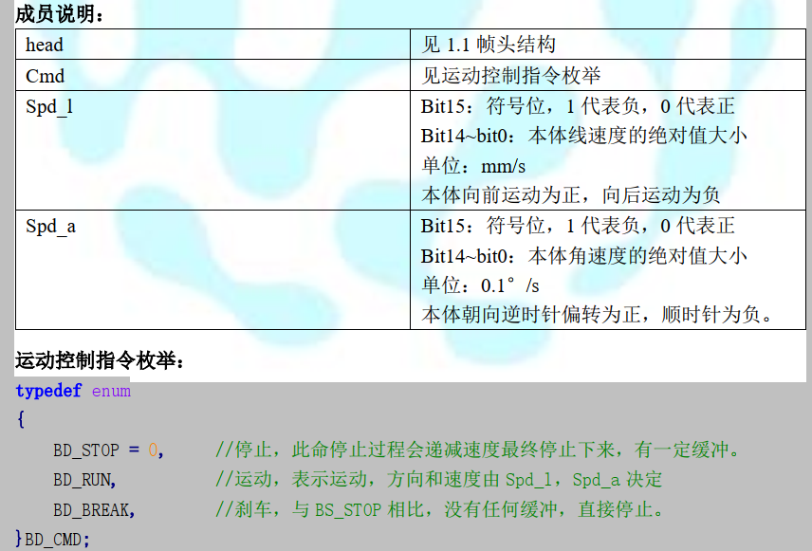

注：关于停止，有三种方式：

1) **BD_ST**: 此方式下，忽略速度参数，带缓冲滑行尽快的停止下来；

2 **BD_RUN**: 此方式下，若速度参数给 0，由速度环将速度调节到 0；

3 **BD_BREAK:** 此方式，将忽略参数，忽略速度环调节，强行将速度直接置 0；

控制命令返回数据格式，返回数据帧头中的CMD_ID固定为 **0x7426**

**控制指令反馈：**

/* MCU(s0,s1)->PC： 运动速度上报 */

struct Move_ST

{

TNBHead head;

u16 Spd_l; /* 本体当前线速度 */

u16 Spd_a; /* 本体当前角速度 */

};

### 里程、角度查询

下发里程、角度查询指令的时候 帧头中的CMD_ID固定为 **0x7600，**返回数据帧头中的CMD_ID与下发的CMD_ID相同。

**查询命令**

/* PC->MCU(s1)： 位置，角度查询 */

struct Dist_Get

{

TNBHead head;

};

**反馈：**

/* MCU(S1)->PC： 位置，角度反馈 */

struct Dist_Rsp

{

TNBHead head;

s32 speedI; /* 本体总运动里程 单位 mm 向前为正，向后为负 */

s32 angleI; /*本地总转动角度，单位 0.1 度，逆时针为正，顺时针为负

逆时针 0~1800 顺时针 0~ -1800*/

};

注:角度和里程都是从机器人上电开始为基准统计，关机后，下次开机将重新统计。

### 超声波查询

下发超声波查询指令的时候 帧头中的CMD_ID固定为 **0x7601，**返回数据帧头中的CMD_ID与下发的CMD_ID相同。

**查询命令**

/* PC->MCU(s1)： 获取超声波数据 */

struct Ultra_Get

{  
TNBHead head;

};

**反馈：**

/* MCU(S1)->PC： 反馈超声波数据 */

struct Ultra_Rsp

{

TNBHead head;

u16 ultra_data[8]; /*8 个超声波数据，单位 mm， 0—7 分别是：左，左前，前，右前，右，右后，后，左后。当数据时 0XFFFF 时，表示对应的超声波异常了 */

};

### 防撞条查询

帧头中的CMD_ID固定为 **0x7602，**返回数据帧头中的CMD_ID与下发的CMD_ID相同。

**查询命令**  
/* PC->MCU(s1)： 获取超声波数据 */  
struct AnticollisionBar_Get  
{  
TNBHead head;  
};  
**反馈：**  
/* MCU(S1)->PC： 反馈超声波数据 */  
struct AnticollisionBar_Rsp  
{  
TNBHead head;  
U8 status; /*防撞条状态 0：未撞击 1 撞击*/  
};

### 超声紧急制动开关控制

帧头中的CMD_ID固定为 **0x7603，**返回数据帧头中的CMD_ID与下发的CMD_ID相同。

**设置命令**

/* PC->MCU(s1)： 超声近距底层急停设置 */

struct UltraBreak_Set

{

TNBHead head;

U8 cmd; /*0-关闭， 1-开启*/

};

**反馈：**

/* MCU(S1)->PC： 对设置命令的反馈 */

struct UltraBreak _Rsp  
{

TNBHead head;

U8 status; /* 超声紧急自动制动功能开关状态， 0-关闭， 1-开启 */

};

### 撞条紧急制动开关控制

帧头中的CMD_ID固定为 **0x7604，**返回数据帧头中的CMD_ID与下发的CMD_ID相同。

**设置命令**

/* PC->MCU(s1)： 防撞条底层急停设置 */

struct Anticollision_Set

{

TNBHead head;

U8 cmd; /* 0-关闭， 1-开启 */

};

**反馈：**

/* MCU(S1)->PC： 对设置命令的反馈 */

struct Anticollision_Rsp

{

TNBHead head;

U8 status; /* 防撞条紧急自动制动功能开关状态 0-关闭， 1-开启 */

};

### 驱动器异常反馈

帧头中的CMD_ID固定为 **0x7605**返回数据帧头中的CMD_ID与下发的CMD_ID相同。

**查询命令**

/* PC->MCU(s1)： 查询驱动器异常状态 */

struct MotorDrvSt_Get

{

TNBHead head;

U8 Driver; /* 0-左侧电机驱动器， 1-右侧电机驱动器 */

};

**反馈：**

/* MCU(S1)->PC： 反馈驱动器异常状态(异常时主动上报) */

struct MotorDrvSt _Rsp

{

TNBHead head;

U8 Driver; /* 0-左侧电机驱动器， 1-右侧电机驱动器 */

U32 err; /* 驱动器异常状态值 */

};

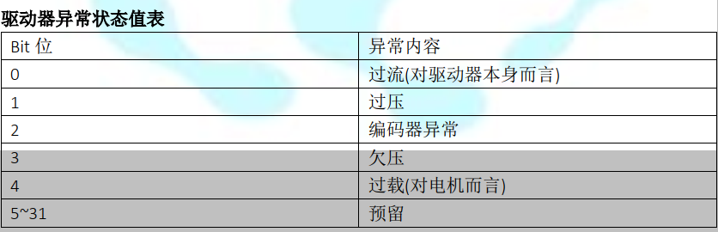

### 驱动器异常反馈

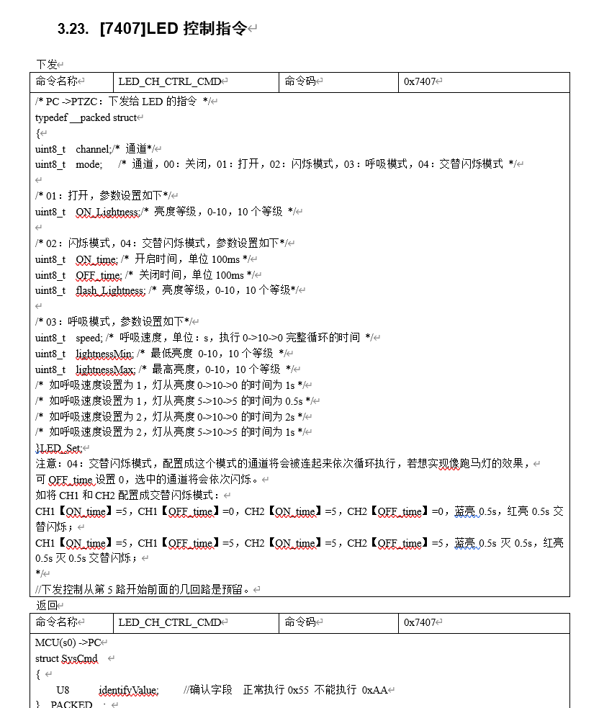

# 小车硬件清单与厂家

1. **防撞条**  https://item.taobao.com/item.htm?spm=a1z0d.6639537.1997196601.26.55a77484lC00S0&id=606690470476
2. **超声波模块**  https://item.taobao.com/item.htm?spm=a1z0d.6639537.1997196601.48.55a77484lC00S0&id=541503665657
3. **大扭力舵机**  https://item.taobao.com/item.htm?spm=a1z0d.6639537.1997196601.4.62957484PVYz9y&id=540489504846
4. **轮毂电机**

安普斯

1. **工控机 12V** DC 2.5mm

https://item.taobao.com/item.htm?spm=a230r.1.14.54.3e6d49aaevQhZR&id=534931094408&ns=1&abbucket=8#detail

1. **电池**

深圳锂神科技

1. **风扇12V**
2. **路由器**
3. **点火开关**
4. **启动按钮**